Покрокова інструкція
по завантаженню роботи на сайт
http://www.pil-network.com
для участі у IX Всеукраїнському конкурсі «Вчитель-новатор»

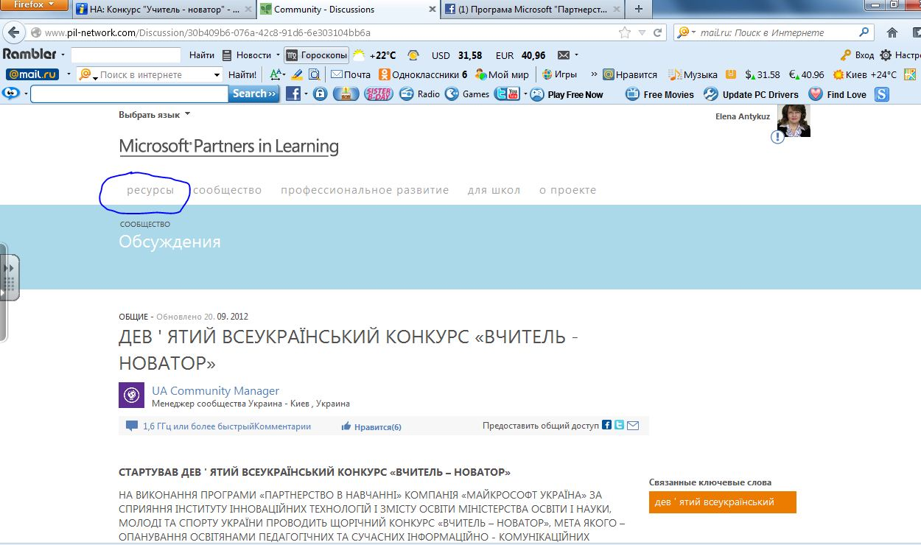 | На сторінці IX Всеукраїнського конкурсу «Вчитель-новатор» натиснути на слово РЕСУРСИ (виділено синім кольором на малюнку)  Ліворуч зверху знаходиться опція вибору мови для представлення відомостей
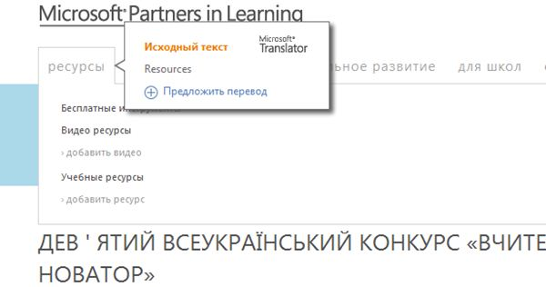 | У контекстному меню вибрати опцію «Учебные ресурсы. Добавить ресурс»
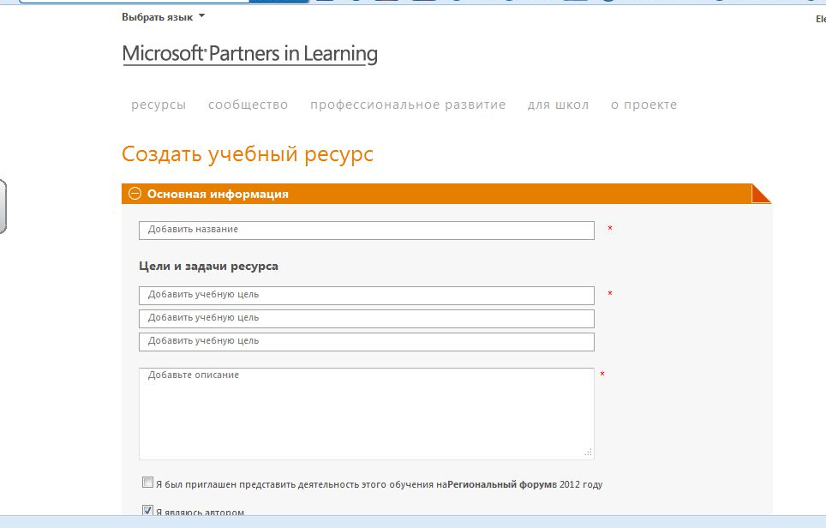 | Далі – заповнити всі поля форми. Якщо поля, відмічені червоною зіркою, не будуть заповнені, роботу не буде завантажено на сайт.
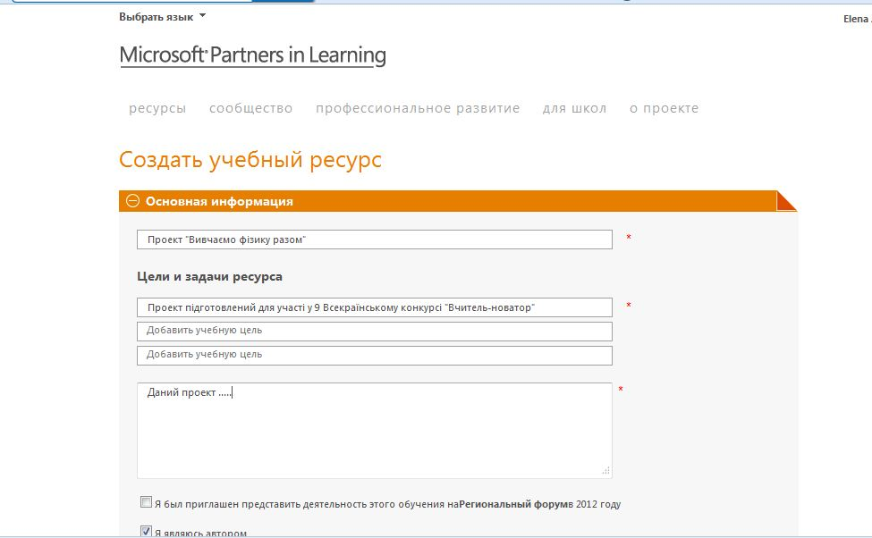
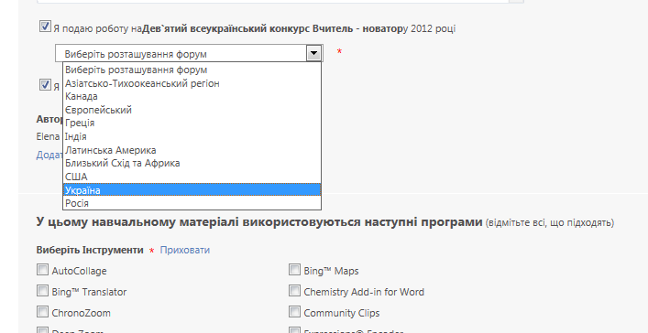 | Обов`язково поставте «галочку» у полі «Я подаю роботу на Дев`ятий Всеукраїнський конкурс «Вчитель – новатор» у 2012 році» та оберіть «Україна» - на сторінці з укр. мовою.  На сторінці з рос. мовою - «Я подаю эту работу на Региональный форум в 2012 году»
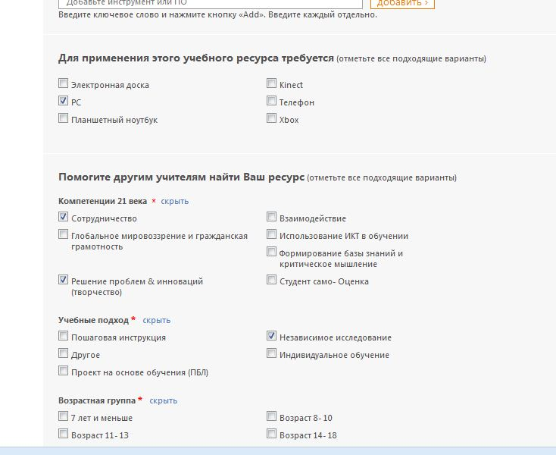
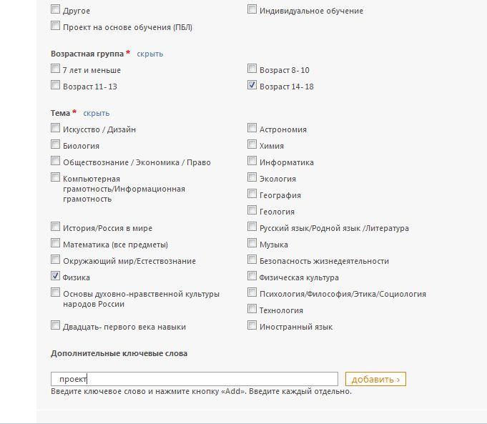 | У графі Додаткові ключеві питання, напишіть «Дев`ятий Всеукраїнський конкурс «Вчитель-новатор»
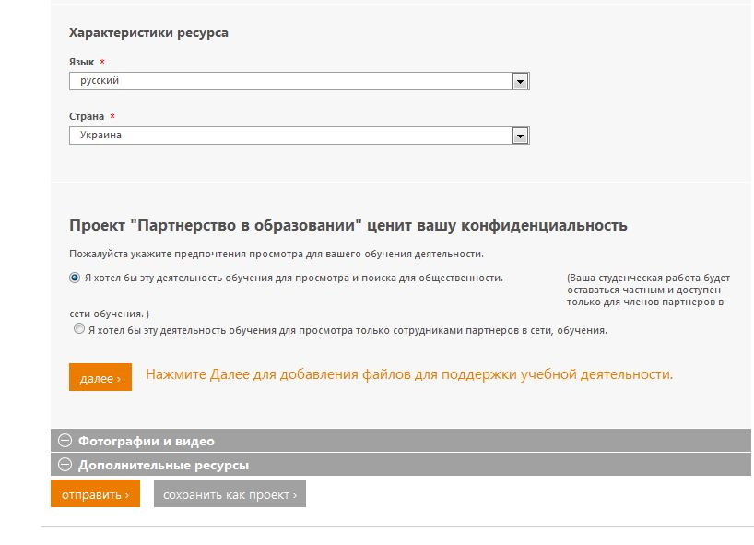 | Для завантаження роботи на сайт, натисніть кнопку Додаткові ресурси (якщо натиснути кнопку Далі – виділена синім кольором, завантажити роботу не вийде).
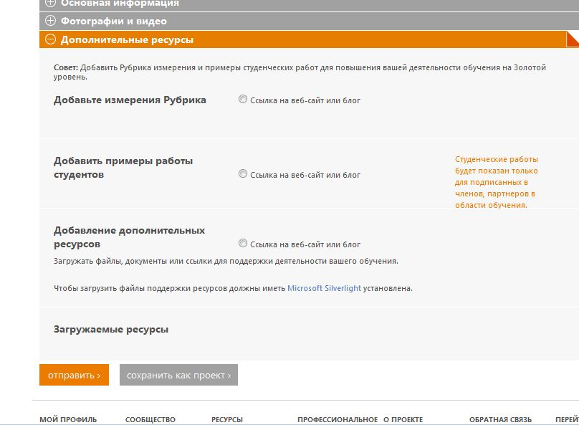 | Якщо на Вашому комп’ютері не встановлена програма Microsoft Silverlight, система видасть повідомлення про це. Встановіть цю програму, натиснувши на її назву (виділено синім кольором)
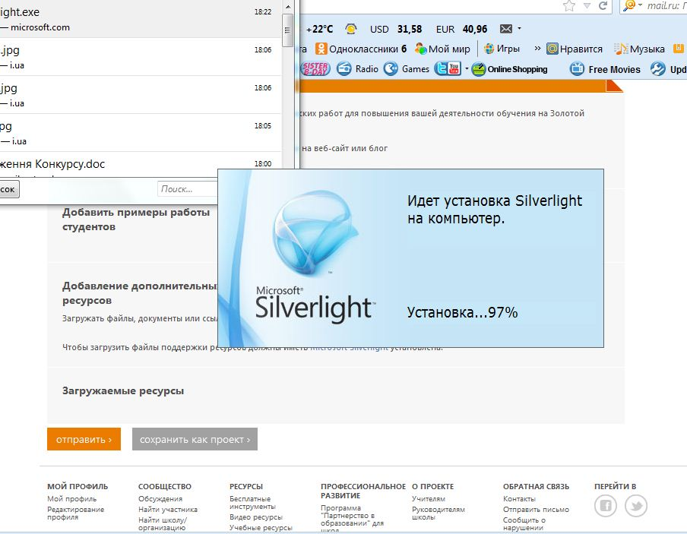
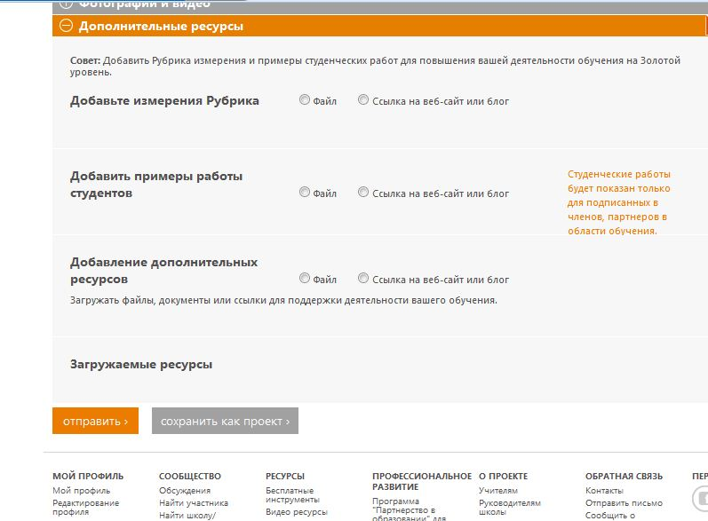 | Після встановлення програми, у вікні Додаткові ресурси, необхідно поставити позначку біля слова файл (або посилання на веб-сайт)
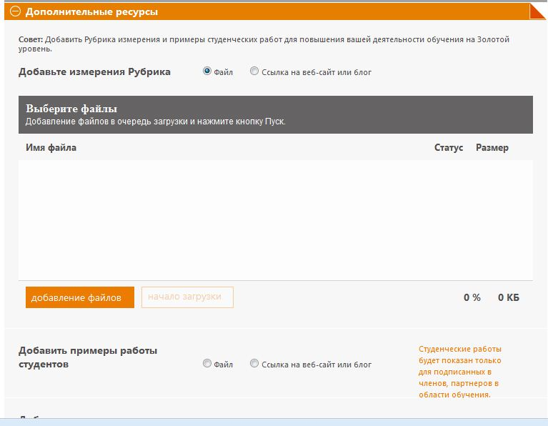 | Якщо поставили позначку біля слова ФАЙЛ, відкриється вікно, в якому потрібно обрати команду ДОБАВЛЕНИЕ ФАЙЛОВ  Не забувайте, що на конкурс роботи приймаються лише у форматі шаблону.
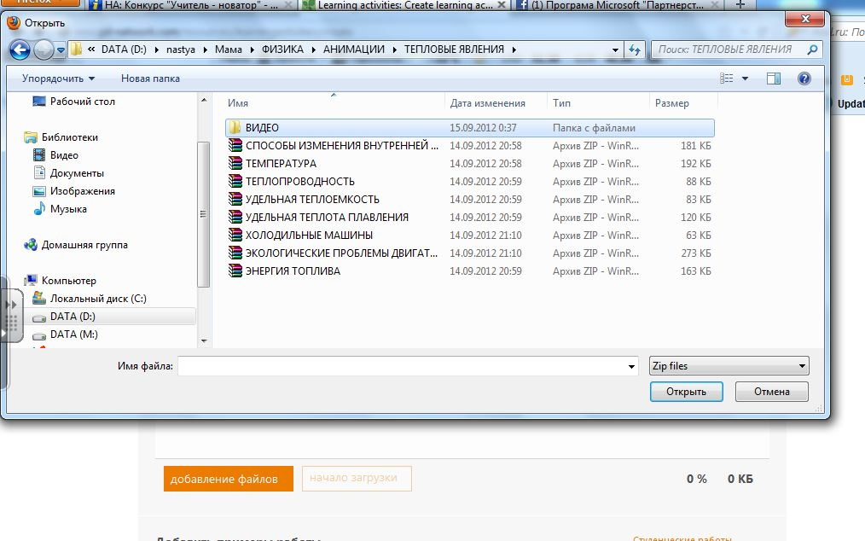 | Обираєте потрібний файл, та натискаєте кнопку ОТКРЫТЬ
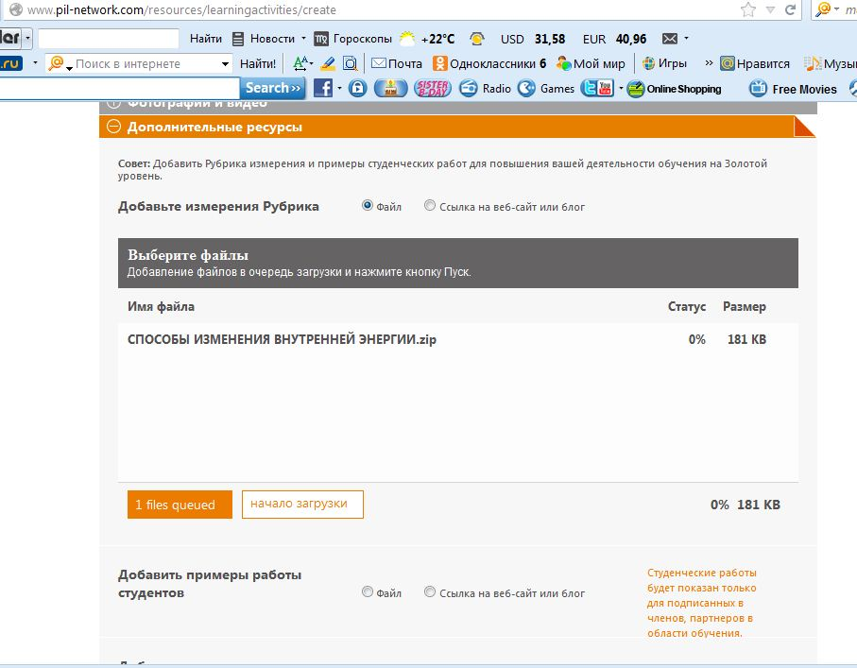 | Далі – натиснути на кнопку НАЧАЛО ЗАГРУЗКИ
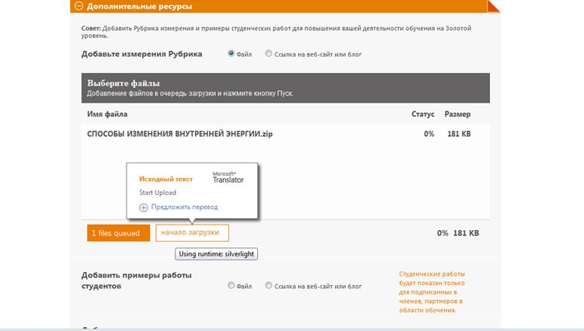
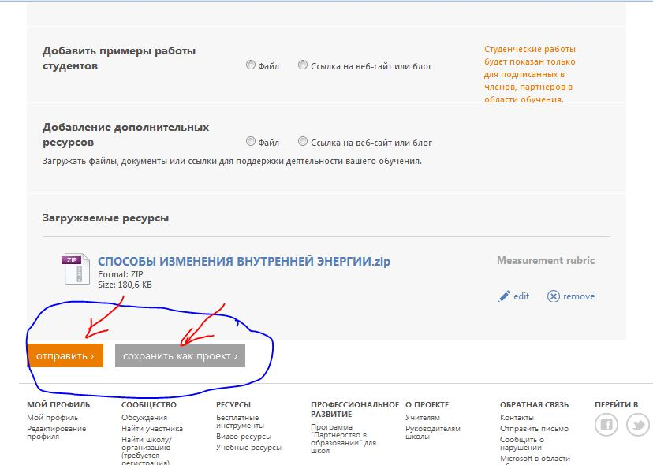 | Після завантаження файлу, натиснути ОТПРАВИТЬ и СОХРАНИТЬ КАК ПРОЕКТ
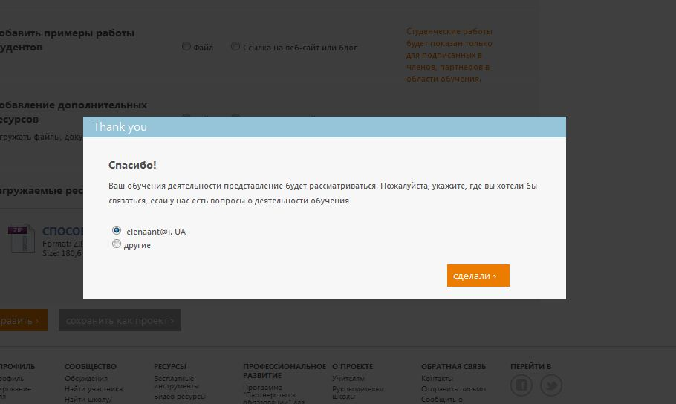 | Далі натиснути СДЕЛАЛИ
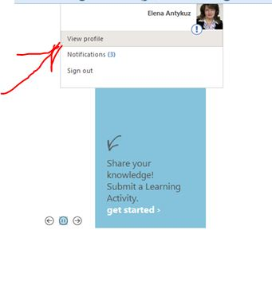 | Для того щоб перевірити чи завантажена Ваша робота, зайдіть у свій профіль, та перевірте кількість завантажених Вами ресурсів.
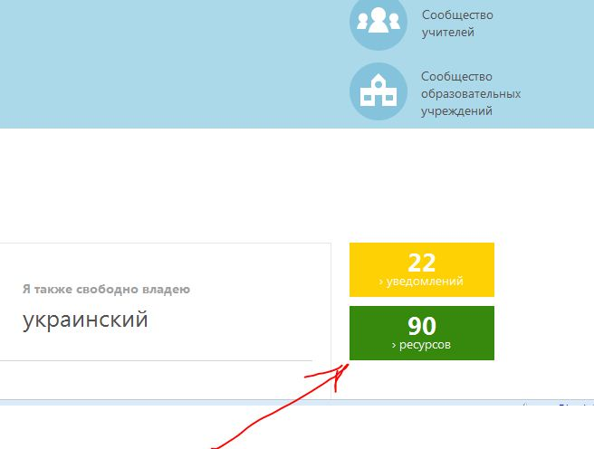

БАЖАЄМО УСПІХІВ

